大学生求职防骗锦囊——“五警惕”&“五注意”
招聘高峰再次来临，为切实维护毕业生切身利益和生命财产安全，小编整理了近几年来同学们在求职过程中遇到的各种风险，供同学们参考，希望大家在求职过程中提高警惕，防范求职中的风险。
“五警惕”&“五注意”
●求职防骗“五警惕”
警惕“黑中介”
“黑中介”：以介绍工作为名，向求职者变相收费的非法机构。
防范提示：求职者要核实中介机构营业执照的经营范围是否包括职业介绍业务，是否具备《人力资源服务许可证》。
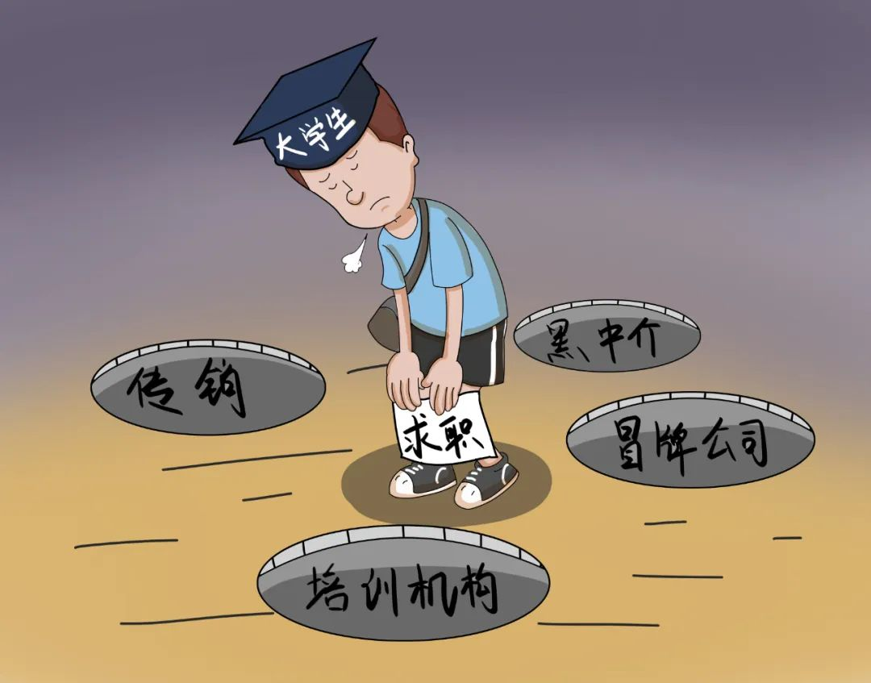建议同学们尽量避免通过中介机构找工作，建议通过国家24365大学生就业服务平台、学校校园招聘渠道、各高校就业网、国聘平台以及正规第三方平台获取就业信息。

可扫描二维码登录“国家24365大学生就业服务平台”
获取各类招聘信息
警惕非法传销
非法传销：指组织者通过发展人员，要求其缴费或以购买商品等方式，取得加入或发展他人的资格，牟取非法利益的行为。
防范提示：同学们要了解有关禁止传销的法规，掌握识别传销的基本知识；自觉抵制诱惑，树立勤劳致富、拒绝传销的防范意识。
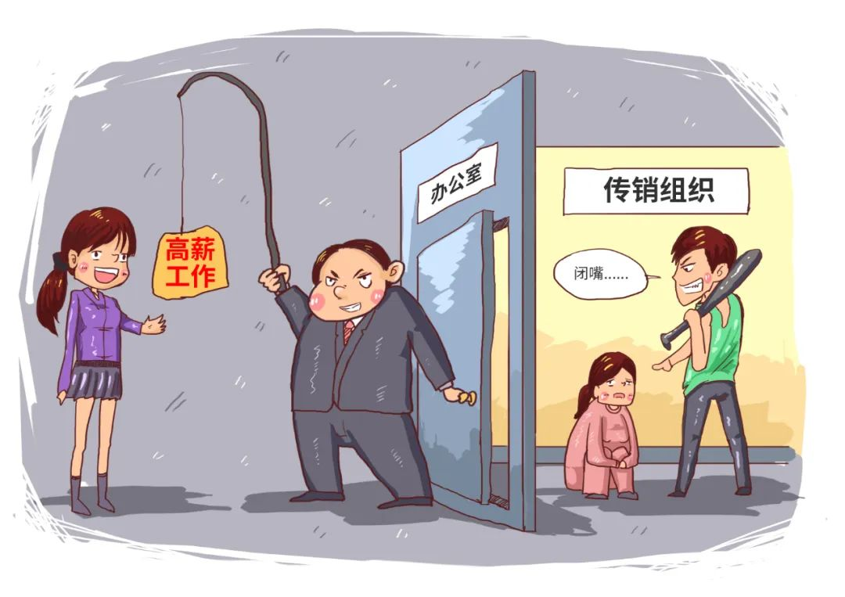建议同学们了解传销组织的基本常识。“传销是指组织者发展人员，通过发展人员或者要求被发展人员以交纳一定费用为条件取得加入资格等方式非法获得财富的行为。传销的本质是“庞氏骗局”，即以后来者的钱发前面人的收益。
新型传销：不限制人身自由，不收身份证手机，不集体上大课，而是以资本运作为旗号拉人骗钱，利用开豪车、穿金戴银等，用金钱吸引，让你亲朋好友加入，最后让你达到血本无归的地步。
同学们在找工作过程中如有遇到传销嫌疑的单位，第一时间向所在学校或当地警方反映。
警惕“培训贷”
“培训贷”：指某些培训机构以高薪就业为诱饵，向求职人员承诺培训后包就业，但须借贷支付培训费。
防范提示：同学们要增强辨别和防范意识，参加培训前要看培训机构是否具备培训资质、经营范围是否包含培训内容、承诺薪资是否与社会同等岗位条件薪资水平大体一致。同时，要注意保留有关材料，一旦发现被骗，立即向有关部门报案。
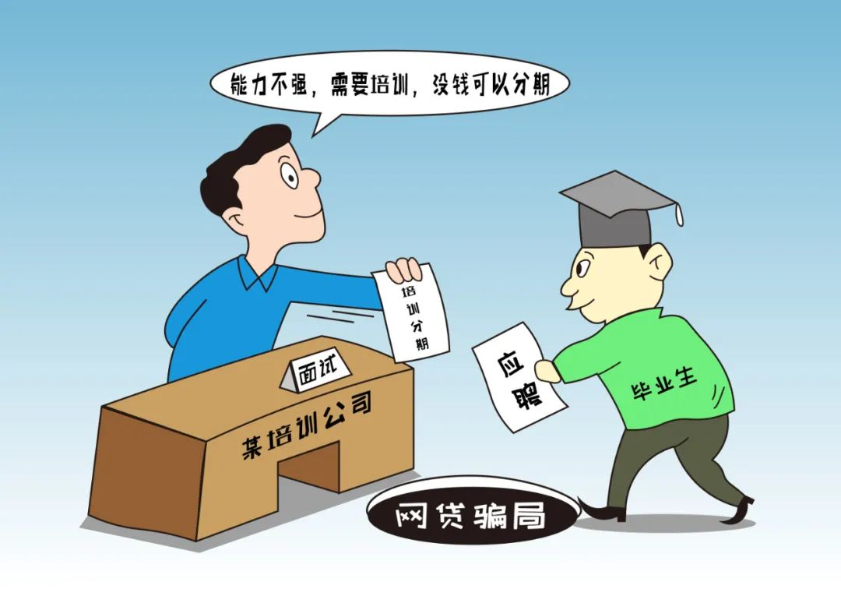曾有毕业生加入公司以后，公司要求办信用卡，先进行培训，声称“培训以后再上岗”，这就是典型的“培训贷”。
警惕“乱收费”
“乱收费”：指用人单位或中介机构以用工为名收取报名费、体检费、培训费、押金、岗位稳定金、资料审核费等费用。
防范提示：谨记找工作并不需要费用，对于将先交报名费、培训费等作为条件的面试要谨慎对待。入职体检通常是要求求职者自行到二甲以上医院进行，正规单位不会代收体检费。
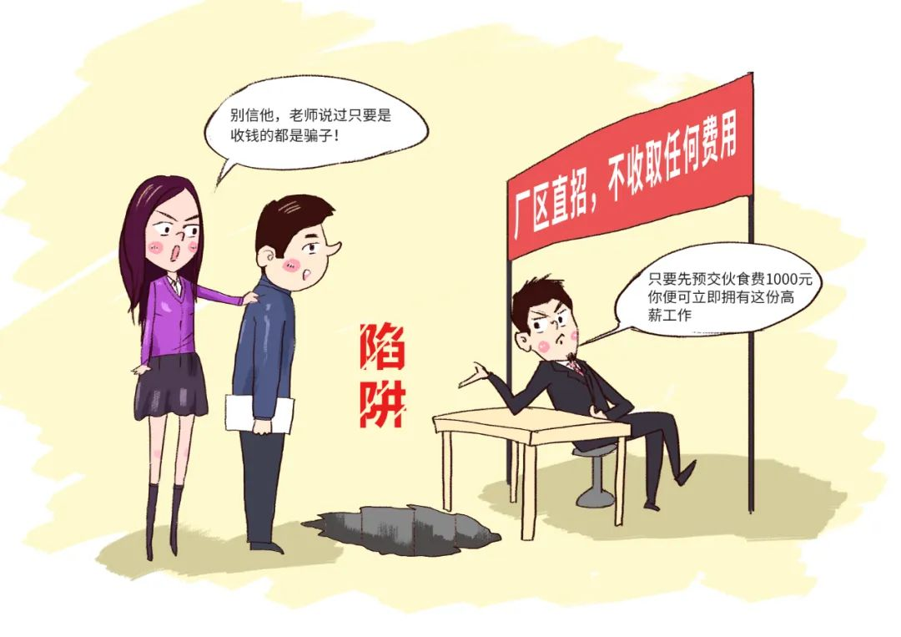
警惕“白嫖”单位
有的单位按照项目签合同/协议，结果合同/协议还要约定试用期或者实习期，给很少一点津贴，试用/实习期一结束，项目也结束了，直接白嫖了大部分正式工作的价值。另外，合同签一年，其中试用期就有六个月单位的也要特别注意。
防范提示：警惕实习/试用期的不合理规定，明显低于市场价的实习/试用期工资，也要注意。
●签约就业“五注意”
谨慎“签约”，慎重“违约”
首先，在签约之前，需要提前通过各种渠道深入了解单位的基本情况，考虑清楚以后再签约。

例：某些建筑集团及其子公司，为了抢人才或避免部分同学以学校未发协议为由不签约，经常会当场拿出公司准备好的意向合同要求同学当场签约。有些同学缺乏求职经验，参加宣讲会之前没有认真了解单位情况，面试之后在单位的频繁催促下就比较随意的签了，之后才去了解公司，发现公司的工作地域、工作环境、工资待遇等与之前理解的有较大差异。
其次，诚信履约。无论是学校提供的就业协议还是用人单位提供的合同，签约后就要按照合同规定诚信履约，不要轻易违约。虽然按照法律和合同规定可以违约，但违约对同学来讲是减分项，会影响个人的信誉和用人单位对个人“忠诚度”的评价，同时会影响学校的声誉。2021年，中建三局因学校学生违约严重，向学校提出书面警告，给学校造成严重的负面影响，影响中建集团后续来校招聘。

例：一些同学为了寻找更好的就业机会，经常会以“学校不发两方协议”为由拖着不签约，相关用人单位会在第一时间打电话到学校核实情况，同学们的谎言往往不攻自破，会给用人单位留下非常不好的印象。
某位同学在收到公司多次的入职通知书后不予理会，所在部门领导多次联系该同学，也不回邮件，不加微信。等到毕业后还没有更好的单位，才决定去该公司报到。用人单位直接告知：你不用来报到了，即使你来了，我也不会重用你。
特别留意“违约责任”的规定
很多毕业生在签约时候，心态上处于弱势地位，补充协议上只写乙方违约需要承担违约金等违约责任，不提甲方的违约责任，结果甲方单方面违约后却无法追究甲方的违约责任。

例：一位2021届毕业生签约某公司，在该同学临近毕业前，某公司以“今年没有申请到编制”为由单方面违约，由于协议上只规定了学生的违约责任，没有规定用人单位的违约责任，致使该同学被用人单位违约后无法追究用人单位的赔偿责任，而同学本人却必须面临重新找工作的巨大压力。
建议同学们在签约时候要特别注意，如果用人单位提出要规定违约责任，就要向用人单位提出，根据权利义务对等原则，双方的违约责任都要写进去，任何一方违约都要承担违约责任。
另外，也要特别留意甲方的一切“补充协议”。

例：某位同学接受了某公司的管培生岗位，签约的时候用人单位在入职通知书上明确提出：入职后有半年试用期，试用期后考核不合格，单位有权解约。学生在秋招后进入该公司，5月份试用期结束，公司给出“考核不合格，不予签约”的认定。同学错过了招聘季，陷入被动。由于公司的书面通知学生也签字确认了，从法律上无法追究公司的责任，学校也比较难以介入。
关于“违约金”的坑
关于“违约金”金额，可参考《中华人民共和国劳动合同法》第二十二条相关规定进行约定。如果觉得单位对于违约金金额过高，可与单位协商修改，达成一致。如果本人签字，就要承担违约的法律责任。
注意保护个人信息安全
求职找工作，单位HR要求提供个人邮箱、电话之类的联系方式是正常的，但是身份证、户口、家庭关系之类，除非是特殊行业（政府或者涉密企业之类的），其他的建议都不要轻易泄露。个人信息泄露导致的盗办信用卡、电信诈骗、骚扰信息等等问题也是比较多的。
关于“自愿解约”的坑
如果你和单位确定了录用关系（必须是协议或者合同明确了录用关系，不能只是口头的录用），单位就不能随意要求你走人，如果单位突然说不要你了，你有权利要求单位提供明确的【我不适任这个岗位】的证明。如果单位拿不出来，却要单方面开除/辞退你，你是可以要求赔偿的。如果单位不给予赔偿，个人可以向劳动仲裁机构申诉。
如果是自己主动提出的离职/解约，并且本人签了字，那就是自愿离开，单位是没有赔偿义务的。有的单位为了规避赔偿，即使是单位想主动开除你，也会想办法以各种理由劝说你以愿解约/离职的形式离开。
个人在和原单位协商是自愿离职还是单位开除的时候，需要自己谨慎选择，选择了其中一种解决方案，就要承担相应的后果。不要抱有不切实际的想法，既想回避背景调查的风险，又想要赔偿金。

